РОССИЙСКАЯ ФЕДЕРАЦИЯ
СТАВРОПОЛЬСКИЙ КРАЙ

УТВЕРЖДАЮ
глава крестьянского (фермерского) хозяйства

________ /__________________/
(подпись) (расшифровка подписи)

«___» _____________ 2016 г.

БИЗНЕС-ПЛАН
по созданию и развитию крестьянского (фермерского) хозяйства
Производство оздоровленного семенного материала картофеля сортов российской селекции на базе КФХ

г. Ставрополь, 2016
СОДЕРЖАНИЕ
1.КРАТКИЙ ОБЗОР (РЕЗЮМЕ) ПРОЕКТА…………………………. | 3
- Общая характеристика проекта……………………………………. | 3
- цель и задачи проекта………………………………………………. | 6
- сроки этапа реализации проекта…………………………………... | 6
- финансовые ресурсы необходимые для реализации проекта…… | 7
- местонахождение объекта…………………………………………. | 7
2.АНАЛИЗ ПОЛОЖЕНИЯ ДЕЛ В ОТРАСЛИ И ХАРАКТЕРИСТИКА ПРОДУКЦИИ………………………………….. | 9
3.МАРКЕТИНГОВЫЙ ПЛАН………………………………………….. | 21
4.ПРОИЗВОДСТВЕННЫЙ ПЛАН И ТЕХНОЛОГИЯ ПРОИЗВОДСТВА ПРОДУКЦИИ……………………………………… | 25
4.1. производственный план……………………………………………… | 25
4.2. Технологии производства продукции……………………………….. | 28
4.3. Характеристика закупаемого оборудования (техники)…………….. | 35
5.организационный и финансовый план……………… | 44
5.1.правовые вопросы осуществления проекта…………………………. | 44
5.2.условия и допущения, принятые для расчета……………………….. | 45
5.3.налоговое окружение………………………………………………….. | 45
5.4.номенклатура и показатели реализации продукции………………... | 46
5.5.издержки производства……………………………………………….. | 50
6.6.источники, формы и условия финансирования……………………... | 61
6. ОЦЕНКА РИСКОВ……………………………………………………. | 66
7. КООПЕРАЦИЯ………………………………………………………… | 69

- Краткий обзор (РЕЗЮМЕ) проекта

1.1. Общая характеристика проекта

Проектом предполагается производство оздоровленного семенного материала картофеля отечественных сортов. Для осуществления данного проекта будет произведено оснащение лаборатории для оздоровления и клонирования картофеля на базе имеющегося помещения, закупка оборудования для культивации микро-клубней оздоровленного семенного картофеля.
Таблица 1

Наименование проекта | Производство оздоровленного семенного материала картофеля сортов российской селекции на базе КФХ
Инициатор проекта | ИП глава КФХ
Руководитель | глава К(Ф)Х, магистр первого года обучения факультета агробиологии и земельных ресурсов Ставропольского ГАУ.
Имеющаяся материально-техническая  база | 1. Трактор МТЗ – 892;  2. Комбайн картофелеуборочный;  3. Картофелепосадочная машина;  4. Автомобиль самосвальный,  5. Земельный участок - 15 га;  6. Здание 168 кв.м.
Поставщики оборудования | ООО «Компания Хеликон» (г. Ростов-на-Дону);  ООО «БР Лайтинг» (Брянская область)
Суть проекта (основные мероприятия) | 1.Внутренняя реконструкция, оснащение принудительной вентиляцией и оборудованием для создания стерильной среды имеющегося помещения под производственную лабораторию культуры растительной ткани для получения маточного оздоровленного безвирусного материала семенного картофеля. 2.Оснащение помещения оборудованием для круглогодичной культивации безвирусных микро-клубней – автономными аэропонными установкми.  3.Получение безвирусных микро-клубней отечественных сортов «Удача», «Невский», «Волжанин» на базе производственной лаборатории.  4.Получением семенных мини-клубней в почве на базе имеющегося в собственности земельного участка.  5.Сбыт оздоровленных семенных мини-клубней в картофелеводческие хозяйства Ставропольского края.  6.Сбыт побочного продукта – товарного картофеля высшей категории качества в потребительские сети Ставропольского края.
Территория реализации проекта | Ставропольский край, Предгорный район
Период реализации проекта (годы) | 2016-2019 гг.
Стоимость проекта, тыс. руб., в т. ч.: | 1 877 180
собственные средства: | 377 180
заемные средства: | нет
средства гранта: | 1 500 000
Количество создаваемых рабочих мест, чел. | 4 (Глава КФХ – 1 чел, биотехнолог -1 чел., рабочие – 2 чел.)
Срок окупаемости проекта, лет | 2 года 7 мес; дисконтированный срок окупаемости - 3 года 1 мес
Эффективность хозяйства после завершения проекта (на конец 2019 года)
Выручка от реализации, тыс. руб. |  | 7 726,0
Рентабельность, % |  | 61 %
Среднемесячная заработная плата, тыс. руб. |  | 20,0

По проекту предполагается начать производство семенного оздоровленного безвирусного картофеля (мини-клубни) сортов отечественной селекции: «Удача», «Невский», «Волжанин».
По проекту предусматривается типовая технология оздоровления семенного материала картофеля – микроклональное размножение «in vitro», которая включает введение в культуру, органогенез, клонирование, ризогенез (укоренение). Для получения микроклубней будет применена современная высокопроизводительная технология на базе аэропонного питания. Производимая продукция отвечает всем стандартам и сертификатам Российской Федерации.
В рамках реализации данного проекта предполагается получение доходов от продажи двух наименований сельскохозяйственной продукции (семенной картофель и побочный продукт его производства – товарный картофель). План производства продукции формировался на основании времени производственного цикла, производственных мощностей, количества микроклубней.
На первом этапе внедрения на рынок сбыта, продолжительностью около года основными задачами исполнителя проекта являются:
- завоевание определенной доли рынка в Предгорном районе Ставропольского края, в целом по краю и за его пределами при помощи ценовой стратегии;
- оптимизация текущей прибыли с целью обеспечения окупаемости проекта в кратчайшие сроки.
На сегодняшний день нами уже заключены договора о приобретении нашей будущей продукции с несколькими фермерскими хозяйствами, такими как: ИП глава КФХ Кривошеев С.В., КФХ «Елочка» глава Ездаков М.М., ООО «Станица», КФХ «Кравцун», ИП глава КФХ Колесников Н. М.
В соответствии с этими задачами центральное место среди комплекса запланированных маркетинговых мероприятий на первом этапе займут действия по позиционированию продукции на выбранных сегментах рынка и обеспечению им конкурентного положения. Решение этой задачи будет осуществляться с помощью комплекса взаимосвязанных мер: стратегии сбыта, ценовой стратегии. На этом этапе решается также ряд задач организационно - технического характера, которые должны обеспечить выход на рынок и подготовить реализацию стратегии «глубокого проникновения», которая составит содержание второго этапа. Он предусматривает:
- повышение сортимента продукции;
- проникновение в новые географические сегменты рынка РФ.

1.2. Цель и задачи проекта
Цель: увеличение объемов продаж и выпуска продукции семенного оздоровленного безвирусного мини-клубня картофеля на территории Ставропольского края, регионов Северо-Кавказского и Южного федеральных округов, выход на международные рынки.
Создание центра по оздоровлению семенного картофеля.
Задачи проекта:
- наращивание объемов производства оздоровленного безвирусного семенного картофеля (мини-клубни);
- создание рабочих мест, привлечение квалифицированных специалистов для обеспечения высокого уровня рентабельности и повышения качества производимой продукции;
- производство экологически чистой продукции;
- удовлетворение устойчивого спроса на продукцию отрасли семеноводства картофеля.

1.3. Сроки этапы реализации проекта
На настоящий момент проведены предварительные работы:
- подобраны объекты для реконструкции и строительства;
- оценен объем инвестиций;
- осуществлен предварительный подбор оборудования.
На организацию производственного процесса отводится 15 месяцев с момента получения гранта, в течении которых будет реконструировано и оборудовано помещение, закуплено и установлено технологическое оборудование, получен необходимый объем материнских растений и микро-клубней картофеля заявленных сортов.
В дальнейшем (начиная с 28 месяца реализации проекта) КФХ выйдет на запланированный объем производства и достигнет планируемых финансовых показателей.

1.4. Финансовые ресурсы, необходимые для реализации проекта
Для реализации производства семенного оздоровленного безвирусного материала картофеля (мини-клубни) сортов «Удача», «Невский», «Волжанин» в ИП глава КФХ необходимы инвестиционные вложения на сумму 1 877,18 тыс. руб. Финансирование указанной суммы предполагается осуществить из двух источников: за счет собственных средств в размере 377,18 тыс. руб. и ведомственной программы «Начинающий фермер» в размере 1500,00 тыс. руб.

  - Местонахождение объекта
Проект будет реализовываться на территории ИП глава КФХ в Предгорном районе Ставропольского края.
Данное хозяйство является производителем продовольственного картофеля. Имеет производственную базу, сельскохозяйственную технику, земли сельскохозяйственного назначения, а так же контракт с АПП «Ставрополье» на поставку продовольственного картофеля.
КФХ ежегодно производит закупку семенного материала в размере до 150 т., на сумму около 3,5 миллионов рублей.
Лаборатория по оздоровлению картофеля будет располагаться на территории принадлежащей фермерскому хозяйству. Центральная база КФХ расположена в станице Боргустанской, Предгорного района Ставропольского края, в 25 км от города Ессентуки. Хозяйство расположено на высоте более 1200 м над уровнем моря, на вершине Большого Боргустанского хребта. Данное местоположение создает идеальные почвенные и климатические условия для ведения работы по оздоровлению такой важной культуры как картофель.
Штатный состав необходимый для реализации проекта - сотрудники в количестве 4-х человек: руководитель организации, биотехнолог, подсобные рабочие. Все работники должны иметь соответствующее образование и квалификацию.
Характеристика требуемых для реализации инвестиционного проекта основных средств производства:
- земельный участок 15 га, находящийся в собственности;
- реконструкция и дооборудование помещения под производственную лаборатория и вегетарий стоимостью 1 877 180 руб.;
- на проектной территории расположения лаборатории имеются все необходимые коммуникационные сети для осуществления производственных мероприятий (энерго – и водоснабжение);
- место расположения производственной лаборатории обеспечено развитыми транспортными связями.

2. АНАЛИЗ ПОЛОЖЕНИЯ ДЕЛ В ОТРАСЛИ И ХАРАКТЕРИСТИКА ПРОДУКЦИИ

Объем рынка семенного картофеля (мини-клубней) в России составляет – 28 861 тонн. Из них 84% - импортируется и только 16% производится в РФ,
Ставропольский край относится к регионам со значительными объемами производства и потребления картофеля. На сегодняшний день, несмотря на тенденцию увеличения посевов, доля картофеля в структуре посевных площадей значительно ниже, чем в Краснодарском крае и Волгоградской области, но выше по сравнению с Ростовской областью, на протяжении всего анализируемого периода (Рисунок 1).
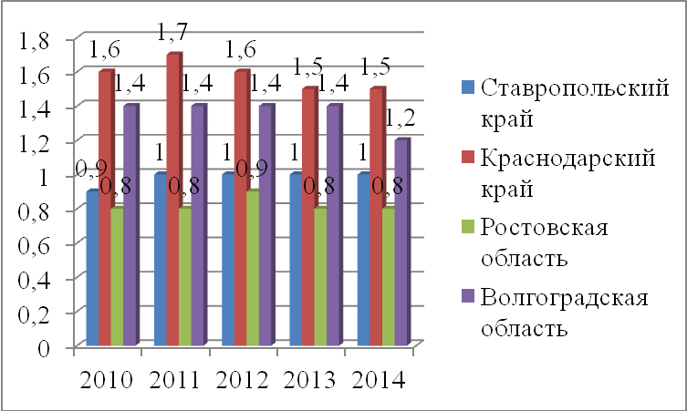
Рисунок 1 - Удельный вес посевной площади картофеля в общей площади посевов в отдельных субъектах РФ, %.
В 2014 году на долю картофеля в структуре посевов приходился 1%, в Краснодарском крае - 1,5%, в Ростовской области только 0,8%. В 2014 году на Ставропольский край приходится 1,4% от общего производства в РФ.
Основные площади картофеля сосредоточены в хозяйствах населения, на долю которых приходится 83% от общей площади картофеля в крае (таблица 2).
Таблица 2 - Посевные площади картофеля в хозяйствах различных категорий
Катего-рия хозяйств | 2010 |  | 2011 |  | 2012 |  | 2013 |  | 2014 |  | 2014 в % к 2010
Катего-рия хозяйств | тыс. га | уд. вес, % | тыс. га | уд. вес, % | тыс. га | уд. вес, % | тыс. га | уд. вес, % | тыс. га | уд. вес, % | 2014 в % к 2010
Сельскохозяйствен  ные  организа  ции | 1,5 | 5,5 | 1,7 | 5,9 | 2,0 | 6,7 | 1,7 | 5,8 | 1,8 | 6,3 | 120,0
Крестьянские (фермерс  кие) хозяйства | 1,4 | 5,2 | 1,8 | 6,3 | 2,2 | 7,3 | 3,0 | 10,2 | 2,9 | 10,1 | Ув. в 2,1 раза
Хозяйства населения | 24,3 | 89,3 | 25,3 | 87,8 | 25,8 | 86,0 | 24,8 | 84,0 | 24,0 | 83,3 | 98,8
Итого | 27,2 | 100,0 | 28,8 | 100,0 | 30,0 | 100,0 | 29,5 | 100,0 | 28,8 | 100,0 | 105,9

В 2014 году по сравнению с 2010 годом наблюдается увеличение посевных площадей, как в сельскохозяйственных организациях, так и в К(Ф)Х на 20% и в 2,1 раза соответственно. В хозяйствах населения наблюдается обратная ситуация. Так в 2014 году площади под картофелем составляли 24,0 тыс.га., а в 2010 году – 24,3 тыс.га. т.е. уменьшение на 0,3 тыс.га. или на 1,2%
Применение инновационных технологий в крупнотоварном производстве способствует получать в сельскохозяйственных организациях более высокие урожаи, по сравнению с КФХ и хозяйствами населения. Так в 2014 году в сельскохозяйственных организациях получен рекордный урожай картофеля – 249,7 ц/га, что выше, чем в КФХ и хозяйствах населения на 57,8% и 98,5% соответственно.
Валовые сборы картофеля за анализируемый период возросли в сельскохозяйственных организациях на 23,2 тыс. тонн или в 2,1 раза и в К(Ф)Х на 31,8 тыс. тонн или в 3,2 раза.
Цена на картофель находится в прямой зависимости от предложения на рынке и колебаний себестоимости.
В Ставропольском крае средние цены производителей сельскохозяйственной продукции на картофель на протяжении всего анализируемого периода складываются ниже, чем в Краснодарском крае, но выше по сравнению ценами Ростовской области. За последние пять лет цены возросли в крае на 36,1%, в Краснодарском крае - на 45,9%, в Ростовской обрасти – на 88,6%. Следовательно, с точки зрения товаропроизводителей в крае складывается позитивная тенденция на рынке, растущий спрос на фоне растущего предложения и растущих цен.
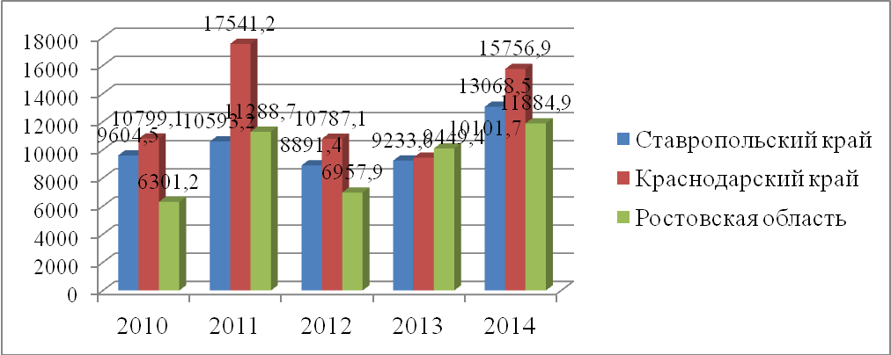
Рисунок 2 – Динамика цен производителей сельскохозяйственной продукции на картофель в отдельных регионах РФ, руб. (по данным Федеральной службы государственной статистики)
Экономическая эффективность в товарном картофелеводстве зависит первую очередь от урожайности.
Развитие современного конкурентоспособного производства не возможно без создания прочной семеноводческой базы. В Ставропольском крае имеется опыт селекционной работы с применением инновационных технологий в Экспериментальном тепличном комбинате «Меристемные культуры» Предгорного района. На предприятии занимаются селекционной работой и первичным семеноводством. А суперэлиту картофеля выращивают на Бургустанском плато в особых условиях, где отсутствует тля – главный переносчик вирусной инфекции. На таких полях, находящихся на высоте 1200 метров над уровнем моря, что является идеальным условием для производства здорового, безвирусного семенного материала. В хозяйстве возделывают пять сортов, полученных в результате селекционной работы.
Сорта и семена - важнейшие факторы увеличения продуктивности и улучшения качества товарного картофеля. Современная стратегия селекции ориентирована, главным образом, на высокий потенциал адаптивности по основным селектируемым признакам. Акцент делается на повышение качества конечного продукта с учетом перспектив промышленной переработки, требований внутреннего и внешнего рынков. Вместе с тем, четко прослеживается система адаптированных взаимодополняющих сортов с учетом сроков созревания, различного генетического контроля устойчивости к патогенам и неблагоприятным факторам среды, плодородию почвы, а также экономики хозяйствования и целевого использования урожая.
Сегодня метод оздоровления посадочного материала картофеля широко распространен практически во всех странах, где картофель имеет существенную долю в севообороте. К сожалению, внедрение данной технологии в России происходит не так быстро, как хотелось бы. Хотя и созданы региональные лаборатории оригинального семеноводства картофеля, но в регионах существуют проблемы с высококвалифицированными кадрами (микробиологами, физиологами растений, специалистами по ИФА-анализу).
Кроме того, полученный в лаборатории материал должен пройти несколько стадий репродукции. Это подразумевает наличие значительных площадей, отвечающих ряду довольно жестких условий, а такие поля далеко не всегда имеются поблизости. Мировая практика показала, что здесь наиболее целесообразно разделение труда.
Лаборатория оздоравливает посадочный материал и продает миниклубни на размножение следующему звену производителей посадочного материала. Оно получает супер-суперэлиту и передает ее дальше. И уже только следующее звено реализует элиту и первую репродукцию. Причем все они выращивают картофель почти исключительно на цели воспроизводства. Такое разделение труда позволяет повысить эффективность работы всей цепочки. В настоящее время в крупных картофелеводческих хозяйствах создаются собственные лаборатории первичного оригинального семеноводства.
В этом же хозяйстве посадочный материал доводят до требуемой генерации и используют для получения товарной продукции. Такая схема получила название «полноформатное семеноводство», но она оправдана только в условиях крупных финансово-организационных сельскохозяйственных структур. Вопрос импортозамещения сегмента семенного картофеля стоит достаточно остро. На сегодняшний день импортиртируется (преимущественно из Великобритании, Голландии, Белоруссии) 80% посадочного материала. Оставшиеся 20% - семенной материал отечественного производства. Высокий процент импорта обусловлен в первую очередь качеством (освобожденность от вирусов) и уровнем репродукции – миниклубень, полученный от оздоровленного растения методом культуры ткани (микроклональным размножением in vitro).
В Ставропольском крае с 1992 г. успешно занимается выращиванием оздоровленного посадочного материала экспериментально-тепличный комбинат «Меристемные технологии». Сегодня из его лаборатории ежегодно выходит 1-1,2 млн миниклубней (масса 5-9 г). После их размножения в шесть оборотов (вторая генерация) можно получить 700–800 тыс. т. продовольственного картофеля высокого качества. ЭТК «Меристемные технологии» занимаются разведением пяти отечественных сортов, и по заказу клиентов испытывает потенциал получения безвирусного посадочного материала из зарубежных сортов. Специализируется комбинат на сорте «Волжанин», который не только хорошо адаптирован к условиям региона, но и дает большой выход миниклубней в гидропонной культуре.
В республике Татарстан ООО «Алчак» с 1997 г. занимается производством оздоровленного высококачественного посадочного материала. Сегодня оно ежегодно поставляет 3-5 тыс. т. сертифицированного семенного материала в 26 регионов России и за рубеж.
Ряд совместных компаний («Самара-Солана», «КРиММ») размножают безвирусный посадочный материал зарубежной селекции.
Организации, занимающиеся производством безвирусного посадочного материала картофеля с использованием методов биотехнологии, как правило, реализуют не только клубни первой или второй генерации, но и предлагают заказчикам более ранние поколения, которые предстоит размножить собственными силами. За счет этого они избавляются от необходимости обработки значительных площадей, на которых выращивается посадочный материал поздних генераций, а заказчик может заметно снизить собственные затраты. Следует отметить, что отечественный рынок оздоровленного посадочного материала картофеля заполнен еще очень слабо, и его развитие должно сопровождаться увеличением производительности картофелеводства и переходом отрасли на качественно новую основу.
Слабое развития технологии in vitro на территории РФ, в первую очередь по причине отсутствия производственных лабораторий оздоровления и селекции за семенной материал принимается картофель 2-4 репродукции, а зачастую и более поздних, являющийся выбраком от товарного картофеля. Такой семенной материал подвержен вырождению, вирусным инфекциям и патогенам, что ведет к низкой урожайности и, соответственно, низкой рентабельности производств.
Импорт мини-клубня картофеля в 2014-2016 гг для отечественного производителя означает удорожание себестоимости продукции, за счет падения стоимости рубля и колебания курса валют.
Также существует вторая проблема картофельного семеноводства на территории РФ – районированность. Зачастую сорт семенного картофеля ввозимый не только из-за границы, но даже и из соседней агроклиматической зоны может плохо приживаться и давать низкие показатели урожайности на территории Ставропольского края и СКФО.
В связи со всем вышеперечисленным можно сделать вывод, что для повышения производственной и финансовой эффективности картофелеводческих хозяйств ЮФО и СКФО необходимы семеноводческие центры регионального действия.
Конкуренты
На сегодняшний день в Российской Федерации насчитывается 4 семеноводческих хозяйства, которые специализируются на производстве безвирусного семенного материала картофеля по технологии «in-vitro», это:
Ленинградский НИИСХ "Белогорка" – научно-исследовательский институт сельского хозяйства одним из основных видов деятельности которого является производство элитного семенного материала картофеля отечественных и импортных сортов;
«ФАТ-АГРО» г. Владикавказ – сельхозпредприятие специализирующееся на производстве оздоровленного семенного материала картофеля сортов: «Удача», «Жуковский» и «Романо», а так же посадочного материала других с/х культур.
ООО ЭТК «Меристемные культуры» - сельскохозяйственное предприятие, расположенное в п. Мирный, Предгорного района Ставропольского края. Основной вид деятельности – селекция и производство семенного материала картофеля.
Всероссийский научно-исследовательский институт картофельного хозяйства им. А.Г. Лорха.
Общие размеры посевных площадей картофеля промышленного выращивания (данные по сельхозорганизациям и крестьянско-фермерским хозяйствам, без учета данных по хозяйствам населения) в России в 2015 году, по предварительным данным Росстата, составили 355,5 тыс. га. Это на 35,6 тыс. га или на 11,1% больше, чем в 2014 году.
Увеличение посевных площадей выращивания картофеля и в целом хорошие показатели по урожайности, привели к росту спроса на семенной материал картофеля, более 80% которого в нашу страну ввозиться из Европы.
Производством супер элитного семенного материала картофеля занимаются лишь 4 крупные предприятия, но им не под силу перекрыть даже 10% от того объема, в котором на сегодняшний день нуждается картофельная отрасль сельского хозяйства страны.
Объем производства элитного семенного картофеля на территории РФ в 2015 году:
- Ленинградский НИИСХ "Белогорка" – производственные мощности позволяют производить всего лишь 100 – 150 тн. Семенного картофеля.
- «ФАТ-АГРО» - до 200 тн. супер элиты и элиты в год.
- ООО ЭТК «Меристемные культуры» - производственные мощности позволяю произвести до 1500 тн. семенного картофеля, из них: лишь 200 – 250 тн. супер элиты, и до 20 тн. миниклубней.
- Всероссийский научно-исследовательский институт картофельного хозяйства им. А.Г. Лорха – 150 – 200 тн. семенного материала, и до 10 тн. миниклубней.
Проблем с документами и сбытом семян у отечественных производителей нет, потому что в данной сфере существует острая нехватка отечественного посадочного материала, а мощность данных предприятий не позволяет обеспечить даже 10% спроса.
ООО ЭТК «Меристемные культуры» - основную часть своего семенного материала, реализует в центральной России в крупные картофелеводческие хозяйства.
У НИИСХ «Белогорка» и института картофелеводства им. А.Г. Лорха – производственных мощностей хватает лишь для формирования партий до 10 тн. клубней, и всю свою продукцию они реализуют в ближайших областях (Московская область, Ленинградская область и т.д.)
Хозяйство «ФАТ-АГРО» - реализовывать лишь до 200 тн. семенного картофеля в год для нужд только Северной Осетии и лишь малая доля попадает на рынок соседних республик.
Ценовая политика семенного материала картофеля зависит от себестоимости производства, а так же от спроса на него. Все действующие предприятия которые специализируются на производстве семенного материала, используют устаревшую, трудоёмкую и дорогостоящую технологию, что сказывается на цене за 1тн. или за 1 миниклубень оздоровленного картофеля.
В среднем на 2015 год 1 миниклубень семенного картофеля стоит 30 руб.
Потребители
Основными потребителями семенного материала картофеля являются в основном крестьянско-фермерские хозяйства, личные подсобные хозяйства, а так же СПК.
В отличии от крупных картофелеводческих хозяйств, в которых картофель занимает более 1 тысячи гектаров, мелкие фермерские хозяйства не могут организовать на своей базе производство семенного картофеля для собственных нужд, и в связи с этим вынуждены ежегодно обновлять семенной материал приобретая его у других производителей.
На сегодняшний день нами уже заключены договора о приобретении нашей будущей продукции с несколькими фермерскими хозяйствами, такими как: ИП глава КФХ Кривошеев С.В.(приобретет 40 тыс. клубней), КФХ «Елочка» глава Ездаков М.М. (приобретет 30 тыс. клубней), ООО «Станица» (приобретет 20 тыс. клубней), КФХ «Кравцун и Ко»(20 тыс. клубней), ИП глава КФХ Колесников Н. М. (15 тыс. клубней).

Сорта картофеля рекомендованные для Северо-Кавказского региона :
Республика Адыгея, Ингушская Республика, Кабардино-Балкария, Краснодарский край. Республика Дагестан, Карачаево-Черкессия Чеченская Республика Северная Осетия-Алания, Ростовская об ласть, Ставропольский край.
Ранние:
Алова, Ароза, Брянский ранний, Винета, Витессе, Воротынский ранний, Горянка, Жуковский ранний. Искра, Кисловодский, Колетте, Ред Леди, Розалинд, Розанна, Удача, Утёнок
Среднеранние: Альвара, Валентина, Волжанин, Евгения, Елизавета, Зекура, Ипатовский, Красная роза, Лабадиа, Лина, Маэстро, Невский, Предгорный, Русский сувенир, Чародей.
Среднеспелые: Аврора, Луговской, Нальчикский, Нарт 1.
Среднепоздние: Гермес, Гибридный ВК-1, Голубизна, Лорх, Сафир.
Поздние: Ласунак, Симпли Рэд.
Основная продукция: Семенной оздоровленный мини-клубень картофеля.
Дополнительная продукция: товарный картофель (при производстве по размерам превысил семенную фазу).
Для реализации проекта были выбраны 3 сорта со следующими характеристиками:
- «Невский»
Очень популярный среднеранний сорт картофеля. По многолетним испытаниям показал себя самым урожайным из отечественных сортов. По урожайности он близок к самым лучшим голландским сортам.
Патентообладатель: ЗАО 'Всеволожская селекционная станция'
год включения в Госреестр сортов РФ - 1982 г.
Кустовая часть: - растение средней высоты, компактное, хорошо облиственное, сильноветвистое, окраска цветков белая.
Клубни: форма клубней – овальная; цвет кожуры - светло-желтый; цвет мякоти – кремовая; глазки - мелкие, розовые; урожайность - 380-500ц/га; число клубней с 1 куста - 9-15 шт.; выход товарных клубней - 90-95%; лежкость - хорошая, но наблюдается раннее прорастание клубней при недостаточно низких температурах хранения; крахмалистость - 10-12%; масса товарного клубня - 90-130 г.; масса миниклубня – 6-10 г.
Устойчивость к болезням и вредителям:
Устойчив к раку, относительно устойчив к вирусам, ризоктониозу, среднеустойчив к фитофторозу, парше обыкновенной.
Ценность сорта: стабильная урожайность в различных агроклиматических зонах. Зоны возделывания: во всех 12-ти регионах России. Устойчив к засухе и переувлажнению почвы. Сорт интенсивного типа, активно реагирует на внесение повышенных доз удобрений.
Особенности: сорт Невский чувствителен к обламыванию ростков перед посадкой. Не следует проводить посадку в холодную почву и напрямую из холодного хранилища. Рекомендуется поддержание достаточного количества влаги в почве на момент начала клубнеобразования во избежание поражения паршой.
- «Удача»
Относится к раннеспелым сортам, адаптирован к различным видам почвы и климатическим зонам.
Оригинатор - ВНИИКХ им. А.Г. ЛОРХА, ГНУ. Устойчив ко всем видам болезней клубней.
Год включения в Госреестр сортов РФ - 1994 г.
Кустовая часть - средней высоты, раскидистая, с густой листвой. Цветки - средней величины, белого цвета.
Клубни: форма клубней - крупные, овальной формы, с тупой столонной частью; цвет кожуры - светло-бежевая; цвет мякоти – белая; глазки – мелкие; урожайность - 300 – 500ц/га; выход товарных клубней - 96 - 100%; лежкость - очень хорошая; крахмалистость 11 - 15%; масса товарного клубня 120 - 250 г.; масса миниклубня – 6-10 г.
Устойчивость к болезням и вредителям:
Устойчив к механическим повреждениям клубней. Устойчивость к вирусным инфекциям - выше средней, к фитофтороз - относительная, к ризоктониозу - высокая, ктморщинистой мозаике, черной ножке, мокрой гнили, парше обыкновенной - умеренно высокая.
Ценность сорта: засухоустойчивый, стабильно высокоурожайный. Хорошая сохранность клубней в зимний период. Устойчив к механическим повреждениям клубней.
- «Волжанин»
Оригинатор - ООО ЭТК 'Меристемные культуры'
Столового назначения. Клубни светло-бежевые; глазки неокрашенные, средней глубины; мякоть белая; венчик белый; урожайность 30-35 т/га.; товарность – 90- 95%; масса товарного клубня 100 - 116 г.; масса миниклубня – 6-10 г.; крахмалистость 13-16%; кусовые качества и лежкость клубней хорошая.
Неустойчивый к раку. Слабо поражается мозаичными вирусами, сильно . паршой, в отдельные годы сухой гнилью. В средней степени поражается фито- фторозом, слабо альтернариозом. Жаро.- и засухоустойчив. Ценность сорта: стабильная урожайность, жаро- и засухоустойчивость.
Год включения в реестр: 1950

3. МАРКЕТИНГОВЫЙ ПЛАН
Сезонный фактор на семенную продукцию оказывает влияние на объемы предложения продукции на рынке сильно сказывается на ценовой динамике в течение года.
Рынок семенного картофеля, в Ставропольском крае местными производителями обеспечивается частично, а большая часть его завозится из других регионов, и из Европы.
Увеличение доли производства элитного картофеля, позволит в большей мере насытить рынок Ставропольского края качественным посадочным материалом.
Основным рынком сбыта будет являться Ставропольский край, и близлежащие регионы. Гарантированным рынком сбыта является регион КМВ.
Основные целевые сегменты – это крупные и небольшие крестьянско-фермерские хозяйства, с которыми уже имеются договора о поставках семян.
Для придания продукции товарного вида семенной картофель после сбора будет проходить предпродажную подготовку, которая будет заключаться в просушке, фасовке и озеленении. Фасовка будет производиться в ручную в сетки по 30 кг (600 ед. мини-клубней).
Для расширения рынка сбыта планируется участие в сельскохозяйственных выставках «Агроуниврсал», «ЮГАГРО», и в днях поля.
На первом этапе осуществления проекта:
- расширение доли рынка услуг по реализации производимой продукции по ценам ниже среднесложившимся;
- оптимизация текущей прибыли с целью обеспечения окупаемости проекта в кратчайшие сроки.
В соответствии с этими задачами центральное место среди комплекса запланированных маркетинговых мероприятий на первом этапе займут действия по позиционированию продукции на выбранных сегментах рынка и обеспечению ей конкурентного положения. Решение этой задачи будет осуществляться с помощью комплекса взаимосвязанных мер: стратегии сбыта, ценовой стратегии.
На этом этапе решается также ряд задач организационно-технического характера, которые должны обеспечить и подготовить реализацию стратегии «глубокого проникновения», которая составит содержание второго этапа. Он предусматривает:
- обеспечение качества продукции
- проникновение в новые географические сегменты рынка.
Основные преимущества продукции, планируемой к реализации по сравнению с аналогичной продукцией конкурентов.
Хорошее качество, доступные цены, и дефицит данной продукции позволят найти своего покупателя.
Маркетинговая стратегия проекта основана на производстве миниклубней оздоровленного безвирусного семенного картофеля сортов российской селекции. Основными конкурентными факторами на данном рынке являются цена и качество производимой продукции.
На предприятии будет осуществляться мониторинг внешней среды, к которой относятся такие факторы как: политическая обстановка в стране и в регионе, нормативно-законодательная база, уровень развития экономики, климатические условия, социально-демографическая ситуация и т.д.
Для эффективного функционирования будет осуществляться постоянный мониторинг и анализ внутренней рыночной среды согласно маркетинговой карте информации:
I. Поставщики
1.1. Характеристика поставщиков предприятия
1.2. Доля каждого поставщика на рынке
1.3. Анализ уровня качества продукции поставщиков
1.4. Динамика изменения доли рынка поставщиков
1.5. Анализ потенциальных поставщиков
II. Конкуренты
2.1. Основные конкуренты
2.2. Доля рынка каждого конкурента
2.3. Анализ производственных мощностей конкурентов
2.4. Обзор технологий, используемых конкурентами
2.5. Динамика роста производственных мощностей
2.6. Каналы сбыта
2.7. Характеристика рекламной деятельности
2.8. Характеристика ценовой политики
2.9. Методы стимулирования сбыта
III. Потребители
3.1. Основные потребители продукции
3.2. Уровень доходов конечных потребителей
3.3. Факторы, оказывающие влияние на процесс принятия решения о покупке
3.4. Изменение структуры потребления за отчетный период
Принципиальное отличие маркетингового подхода к определению продажной цены товара состоит в том, что данная цена не является продуктом рациональной калькуляции, а основывается на поиске оптимальной равновесной рыночной характеристики, сопряженной с решением ряда практических вопросов ценовой политики. Прогнозируя цену на продукцию, необходимо в первую очередь ориентироваться на уровень цен основных конкурентов.

Сильные и слабые стороны проекта

Талица 3- SWOT-анализ (анализ сильных и слабых сторон, возможностей и угроз)
Сильные стороны проекта | Слабые стороны проекта
Уникальный оздоровленный семенной материал, адаптированный к условия каждого поля, для каждого клиента | Появление конкурентов
Быстрая окупаемость проекта, высокая рентабельность | Подверженность растений болезни
Опыт работкиков | Высокое потребление электроэнергии
Цена ниже сложившейся на рынке | Отсутствие развитой системы сбыта производимой продукции.
Близость рынков сбыта | Отсутствие устойчивых договорных отношений с основными переработчиками продукции
Возможности | Угрозы
Увеличение объемов производства и продаж | Рост тарифов на электроэнергию
Расширение рынков сбыта | Конкуренция со стороны иностранных товаропроизводителей
Создание соответствующих условий для переработки продукции | Высокий коэффициент отбраковки
Расширение ассортимента продукции | Появление конкурентов

- ПРОИЗВОДСТВЕННЫЙ ПЛАН И ТЕХНОЛОГИЯ ПРОИЗВОДСТВА ПРОДУКЦИИ
4.1 Производственный план
Производственный цикл состоит из трех стадий:
  - оздоровление культуры картофеля: 5-7 месяцев, вне зависимости от сезона; размножение регенерирующих растений;
  - получение микро-клубней в аэропонной установке: 4-5 месяцев, вне зависимости от сезона, максимальная посадка – 280 единиц оздоровленных ростков, выход минимально – 42 000 ед. за цикл;
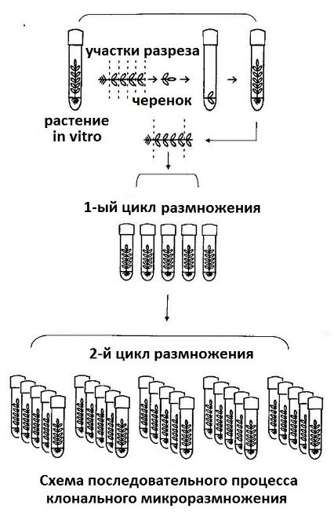
  - получение мини-клубней: 4 месяца, возможно только в период с апреля по август, поле под посадку– 15 га, плотность посадки 100 000 ед./га, выход мини-клубней – 400 000 ед./га с учетом потерь.
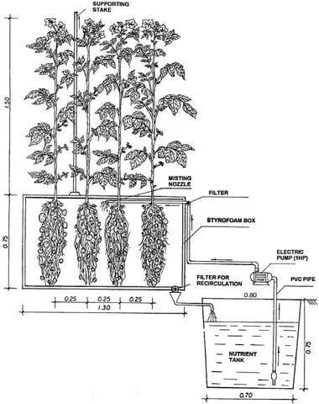
Для производства оздоровленного безвирусного пробирочного растения проводится процесс введения в культуру, требующий вычленения из верхушки побега картофеля меристемных тканей с двумя пазушными почками (размером 0,1-0,3 мм), которые переносятся на питательную среду. Далее из меристемных клеток в течении 4-5 месяцев формируется растение идентичное материнскому.
Побеги, вырастающие в пробирке из верхушечных и боковых почек, используют для получения новых растений. За счет этого удается существенно увеличить количество растений-регенератов (их называют мериклонами). Приблизительно за три недели из черенков образуются новые растения. Их можно снова разделить и пересадить на свежую среду. Если предположить, что за каждую такую операцию растение разделяется минимум на три новых зачатка, а интервал между разделениями составляет 25 дней, то, теоретически, за год может быть получено более 14 млн растений из одного меристемного зачатка.
Адаптированные растения из пробирки пересаживают в аэропонную установку. Корневая система при этом свободно свисает в воздухе, насос через форсунки распыляет питательные вещества в виде тумана аэрозоля на корневую систему. Растения при этом получают максиму кислорода и питательных веществ, корневая система гипертрофируется, становится более мочковатой с большим количеством корневых волосков.
Благодаря технологии аэропоники в разы ускоряются процессы роста растения. Традиционная технология выращивания меристемного растения картофеля в почвенном субстрате позволяет получить от 8-10 до 20 микроклубней с растения. При использовании технологии гидропоники получают 40-50 микроклубней. При аэропонном способе выращивания с одного растения в течении 4-5 месяцев собирают от 140-200 микроклубней картофеля.
Хранение выращенных в аэропонной установке микроклубней будет производиться в арендованном складском помещении площадью 100 м2 в котором установлена система создания микроклимата (оптимальной температуры, влажности и концентрации CO2). Данное помещение планируется арендовать у ИП глава КФХ Кривошеев С.В. Микроклубни будут храниться в течении полу года, а затем высаживаться в почву для получения миниклубней.
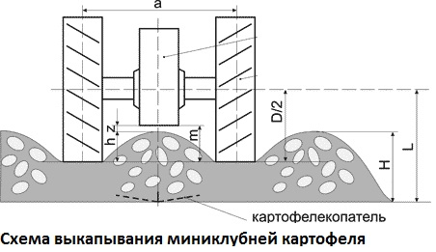
С 1 по 15 апреля, при полном прогревании почвы до 8 – 9 градусов, картофель будет высаживаться с помощью картофелепосадочной машины СК-4 агрегатируемой с трактором МТЗ-892.
1.Посадка будет происходить по схеме с междурядьем 75 см в количестве 9-10 см между клубнями. Доставка посадочного материала до места посадки будем производиться трактором МТЗ-80.2 и ПТС-4.
2. загрузка в посадочную машину производиться прямо из кузова тракторного прицепа.
3. Первая химическая обработка планируется 25 – 30 апреля. Используемая техника: трактор МТЗ-892, опрыскиватель ОП-2000. Рабочая жидкость: Раундап, вода. Норма расхода рабочей жидкости: 300 л/га.
4. Первое окучивание и внесение удобрений - конец мая, начало июня. Выполняться данные действия будут с помощью тракторов МТЗ-892 и МТЗ-80.2 агрегируемых с культиватором КРН-4,2 и РУМ-600.
5. Все последующие химические обработки будут выполняться исходя из результатов визуального осмотра растений агрономом (главой хозяйства) с помощью МТЗ-892 и ОП-2000.
6. Уборка клубней картофеля будет производиться механизированным путем с помощью комбайна картофельного КПК-2 и МТЗ-892 и далее отгружаться в автотранспорт или тракторные прицепы. При уборке планируется задействовать 3 человека: 2 постоянных рабочих и 1 временных наёмных (для сортировки картофеля от комков земли и ботвы на комбайне).
7. По прибытие на базу, картофельные клубни будут проходить инспекцию на транспортерных столах и фасоваться в сетки (мешки) по 30 кг (либо меньше по заказу клиентов). В случае отложенной продажи миниклубней, предусмотрено их хранение на арендуемых площадях. Срок хранения – до 1,5 лет, при условии соблюдения температурного режима от +1 до +3 градусов. Всего при выполнении сельскохозяйственных работ, планируется задействовать: 2 постоянных разнорабочих (которые будут выполнять обязанности по сбору, сортировке и фасовке клубней) и 1 человек наемный на временные работы (тракторист).

4.2 Технология производства продукции
Картофель является одной из основных продовольственных культур, а во многих странах мира по важности он занимает вторую позицию после зерновых. Традиционно данная культура размножается вегетативно – клубнями. Но этот способ имеет два основных недостатка. Первый состоит в относительно низком коэффициенте воспроизводства, что не позволяет быстро увеличивать площади посадки при изменении экономических условий или потребительского спроса.
А во-вторых, картофель весьма восприимчив к вирусным, бактериальным и грибным болезням. При этом труднее всего избавить посадочный материал от вирусов, способных привести к существенному снижению урожая. Установлено, что некоторые из них (PLRV и некоторые варианты PVY) снижают урожай клубней на 50-80%. Единственным известным на сегодня способом избавления посадочного материала картофеля от вирусов является меристемная культура.
Необходимость меристемной культуры
Меристемная культура позволяет достаточно быстро получить точные генетические копии растений, не зараженные вирусными, грибными и бактериальными инфекциями. Для ее осуществления создается хорошо контролируемая искусственная среда. Данный метод получил широкое распространение для вегетативного размножения многих видов растений. Среди основных его преимуществ следует отметить:
1. Возможность получения большого количества вегетативного посадочного материала, не зараженного вирусами, бактериями и грибами.
2. Возможность проведения работ на протяжении всего года.
3. Работы осуществляются на относительно ограниченной площади.
Эти факторы и стали причиной разработки и распространения технологии меристемного размножения картофеля. Состоит она из нескольких ключевых стадий:
1. Получение не зараженной вирусами меристемной культуры картофеля;
2. Несколько этапов размножения культуры черенкованием;
3. Стимуляция образования микро- или миниклубней из культуры тканей;
4. Высадка мини- или микроклубней в ростовую среду;
5. Вегетативное размножение посадочного материала традиционным методом (клубнями) на протяжении нескольких поколений.
Меристемная безвирусная культура
В растениях верхушка является зоной роста и состоит из активно делящихся клеток. Она лишена сосудистых элементов, и поэтому вирусы не могут быстро поникать сюда. Поскольку клетки меристемы не дифференцированы, то из них могут сформироваться все остальные ткани растения. Если отделить их от растения в асептических условиях, то они продолжают делиться и дифференцироваться «в пробирке» на специально подобранной среде, формируя корни, побеги и листья, превращаясь в маленькие растения.
Материалом для меристемной культуры служит апикальная (верхушечная) меристема, как правило, с двумя пазушными почками (размером 0,1-0,3 мм). Перед ее срезанием, поверхность ткани стерилизуется. Отделение небольшого участка меристемы, размер которого не превышает несколько сот микрон, и его перевод в культуру тканей требует значительного уровня мастерства. Следует также отметить, что формирование даже небольшого растения из апикальной меристемы занимает довольно продолжительный период – от четырех до восьми месяцев.
Если отбирается маленький самый верхний участок меристемной ткани, то риск заражения вирусом резко снижается, но не исключает его полностью. Поэтому на следующей стадии осуществляют дополнительные операции по избавлению от инфекции – нагревание ткани (до 37°C) или ее обработка противовирусными химическими препаратами (например, рибавирин или виразол). Показано, что рибавирин эффективно справляется с наиболее важными вирусами, поражающими картофель – PVX, PVS и PVY. Кроме того, предварительное содержание растения-реципиента при повышенной температуре служит дополнительным средством избавления от вирусов.
Систематически в меристемной культуре отбираются образцы для анализа на присутствие вирусов в клетках растений. Для диагностики в большинстве случаев используют иммуноферментный твердофазный анализ (ELISA), позволяющий выявить даже незначительные количества специфических для вирусов белков, а также обратно-транскриптазный ПЦР анализ, выявляющий вирусную РНК.
Размножение регенерирующих растений
Побеги, вырастающие в пробирке из верхушечных и боковых почек, используют для получения новых растений. За счет этого удается существенно увеличить количество растений-регенератов (их называют мериклонами). Приблизительно за три недели из черенков образуются новые растения. Их можно снова разделить и пересадить на свежую среду. Если предположить, что за каждую такую операцию растение разделяется минимум на три новых зачатка, а интервал между разделениями составляет 25 дней, то, теоретически, за год может быть получено более 14 млн растений из одного меристемного зачатка.
Поддержание банка здоровых сортов картофеля (БЗСК) основано на проведении в чистых фитосанитарных условиях непрерывного многократного улучшающего отбора растений по показателям продуктивности, здоровья и сортовой типичности. Территория и условия, в которых проводится поддержание банка здоровых сортов картофеля, должны соответствовать следующим критериям:
1. Гарантированное (100%) отсутствие карантинных фитопатогенов: - Рак картофеля (Synchytrim endobioticum); - Золотистая картофельная нематода (Globodera rostochiensis); - Бурая бактериальная гниль (Rolstonia solanacearum).
2.Минимальный риск вирусного заражения растений в полевых условиях: - отсутствие или минимум переносчиков вирусов; - отсутствие источников (очагов) вирусного заражения (МВК, УВК, ВСЛК) в радиусе не менее 2 км; - отсутствие почвенных вирусов (вирус погремковости табака и вирус метельчатости верхушки картофеля) и их переносчиков (Trichodorus spp. и Spongospora subterranеa)
3. Минимальная вероятность распространения бактериозов черной ножки (Ervinia spp.) и кольцевой гнили (Clavibacter michiganensis).
Основой отбора базовых клонов является тщательная визуальная оценка каждого растения в период бутонизации - цветения с дополнительной проверкой каждого из них по листовым пробам методом иммуно-ферментного анализа. Предварительно намечают к отбору растения, отвечающие следующим основным требованиям: – типичность и хорошая выраженность основных сортоотличительных признаков растения, стебля, листа, соцветия; – абсолютно здоровый вид растений по внешним признакам – доли листа равномерно окрашены, без признаков крапчатости, складчатости, скручивания или закручивания, гладкие или с характерной для сорта волнистостью; – нормальное развитие растений с характерным для сорта количеством основных стеблей (все стебли в кусте по толщине и высоте равномерно развиты). При уборке урожай каждого растения индивидуально оценивают по сортовой типичности и здоровью с учетом следующих основных требований: – типичность формы клубней для данного сорта, отсутствие признаков веретеновидности; отсутствие симптомов болезней в соответствии с допусками, установленными действующими государственными стандартами на оздоровленный исходный материал; – характерное (типичное) для сорта количество стандартных по размеру клубней и переход от крупных к мелким , типичный для основной массы здоровых растений. Урожай каждого отобранного растения (клона) помещают в отдельный пакет или в сетчатый мешочек и закладывают на зимнее хранение на стеллажах в хранилищах при наиболее благоприятных режимах температуры и влажности воздуха.
Для проведения послеуборочного или зимнего «глазкового» лабораторного теста с применением иммуно-ферментного анализа от каждого клона берут один- два клубня. На следующий год проводят оценку отобранных базовых клонов по потомству. Те растения, на которых обнаруживают даже слабые симптомы проявления вирусных, бактериальных болезней или вироида веретеновидности клубней, выбраковывают из банка здоровых сортов картофеля. Клоны, свободные от фитопатогенов, используют для введения в культуру и получения новых исходных линий для коллекции in vitro.
С целью обеспечения гарантированного и надежного качества семенного картофеля регулярно (не реже 1 раза в 2 года) проводят обновление коллекции in vitro. Исходные линии in vitro , полученные на основе введения в культуру базовых клонов, отобранных в полевых питомниках БЗСК, размножают до необходимых объемов в течение зимне-весеннего периода методом черенкования на искусственных питательных средах в лабораторных условиях.
Обычно рекомендуется проводить не более 4-х циклов черенкований исходных микрорастений. Микрорастения, предназначенные для клонального микроразмножения в культуре in vitro, должны быть зеленой окраски с хорошо развитой корневой системой и листовым аппаратом, с числом междоузлий не менее четырех. ( по ГОСТ Р 531 36-2008). Не допускается использование нетипичных для сорта растений, а также слабо развитых (отстающих в росте) или пересохших (с искривленными стеблями) растений.
Растения in vitro, размноженные до необходимых объемов, высаживают в грунт для получения миниклубней . Выращивание миниклубней проводится в соответствии с технологической картой при строгом соблюдении защитных и агротехнических мероприятий, исключающих возможность новых заражений фитопатогенами из вне.
Выращивание микроклубней
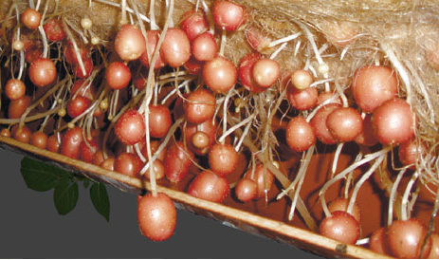
Микроклубнями называются небольшие (средний вес 0,10-0,15 г.) клубни, выращенные в пробирке. Их можно хранить продолжительное время, а также перевозить на большие расстояния. Появление микроклубней из мериклонов стимулируется изменением химического состава культуральной среды.
Перед посадкой микроклубни должны пройти период покоя на протяжении 3-4 месяцев при температуре 5-6° С. Отклонение условий хранения микроклубней от оптимальных может привести к значительным потерям из-за преждевременного прорастания. Выставление микроклубней на рассеянный свет для позеленения за 10-15 дней до высадки приводит к накоплению в них гликоалколоидов, что существенно повышает устойчивость к грибным и бактериальным болезням.
Миниклубни
Миниклубни могут быть получены из микроклубней или меристемной культуры. Они являются стадией производства безвирусного посевного материала картофеля, разделяющей лабораторные операции и размножение в полевых условиях. В настоящее время для получения миниклубней из культуры тканей преимущественно используется гидропоника или аэропоника. Это позволяет снизить затраты, вести работы круглый год и уменьшить потери.
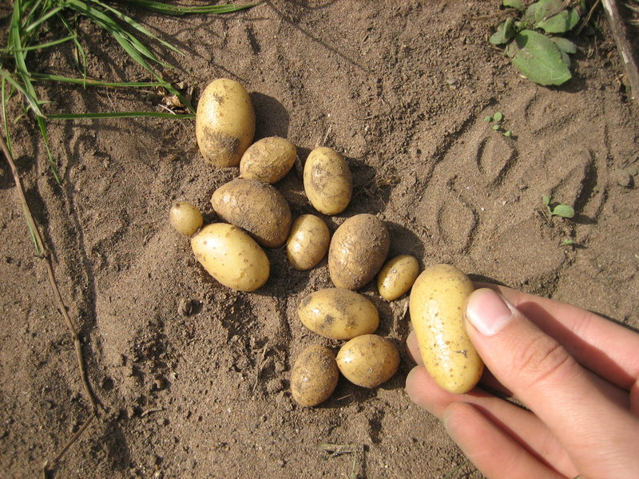
Миниклубни получают из микроклубней при их плотной высадке на рассадочную грядку. Данный подход требует меньших усилий на пред- и постпосадочные процедуры, но отнимает несколько дополнительных месяцев на дозревание микроклубней.
Обычно размер миниклубней составляет 1,0-1,5 см, что идеально подходит для хранения, перевозки и механизированной посадки.
Размножение посадочного материала
Следующие этапы размножения посадочного материала проходят в открытом грунте. При этом стараются подбирать такие участки, где риск заражения вирусами и грибами, поражающими картофель, минимален. В течение вегетационного сезона уделяется особое внимание защите растений от вредителей и грибных заболеваний (фитофторы). Заболевшие растения тут же удаляются. За несколько недель до уборки ботва картофеля обычно срезается, что снижает риск заражения вирусами, которые могут переноситься насекомыми-вредителями.
4.3 Характеристики закупаемого оборудования (техники)
Ламинарный бокс биологической безопасности класс II /тип А2/ БАВп-01-"Ламинар-С."-1,8 (221.180)

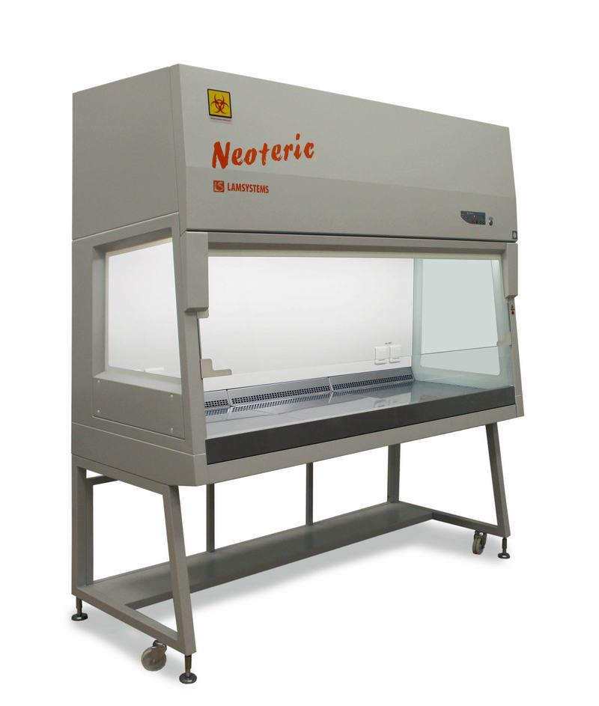
Ламинарный бокс является основным оборудованием, используемым для создания беспылевой абактериальной воздушной среды. Ламинарные боксы обеспечивают защиту продуктов, помещенных в рабочую зону, от внешнего и перекрестного загрязнений.
Ламинарный бокс БАВп-01 (221.180) используются для физической изоляции (удержания и контролируемого удаления из рабочей зоны) микроорганизмов с целью предотвращения возможности заражения персонала и контаминации воздуха рабочей зоны и окружающей среды.
Основные параметры и размеры ламинарного бокса биологической безопасности класс II /тип А2/БАВп-01-"Ламинар-С."-1,8 (221.180)
Габаритные размеры бокса с подставкой (ШхГхВ), мм | 1800х770х2092
Размеры рабочей камеры бокса (ШхГхВ), мм | 1705x610x750
Мощность, потребляемая боксом (без учета нагрузки на блоки розеток), Вт, не более | 590
Суммарная максимально допустимая нагрузка на блок розеток, Вт, не более | 1000
Производительность по чистому воздуху, подаваемому в рабочую камеру бокса, м3/час | 1210-1245
Уровень звукового давления на расстоянии 1 м от бокса, дБ, не более | 59
Стерилизатор паровой Стерилизатор ВК-75-01 (Автоклав 75 л.) 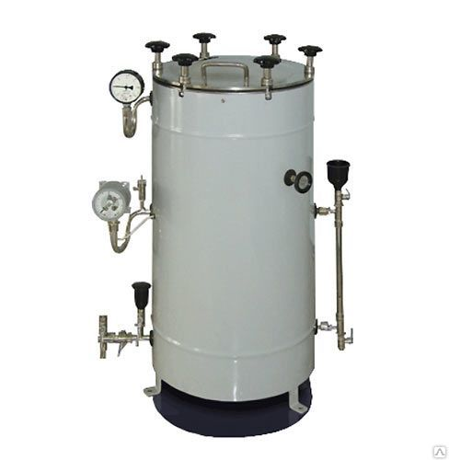
Стерилизатор паровой ВК-75-01 предназначен для стерилизации водяным насыщенным паром под давлением материалов, инструментов и принадлежностей из металлов, стекла, резин, текстильных изделий, воздействие пара на которые не вызывает изменения их функциональных свойств. Основные узлы стерилизаторов изготовлены из высоколегированной нержавеющей стали.
Технические характеристики:
Объем камеры, дм³ | 75
Загрузочный объем камеры, дм³ | 54
Размеры камеры (диаметр х глубина), мм | 400х600
Габаритные размеры (ДхШхВ), мм | 740х570х1070
1 режим (tºC - мин.- МПа) | 132 – 20 – 0,2
2 режим (tºC - мин.- МПа) | 120 – 45 – 0,11
Производительность встроенного парогенератора, кг/ч пара | 7,94
Напряжение, В | 380
Установочная мощность, кВт | 8
Масса, не более, кг | 80

Микроскоп прямой Primo Star
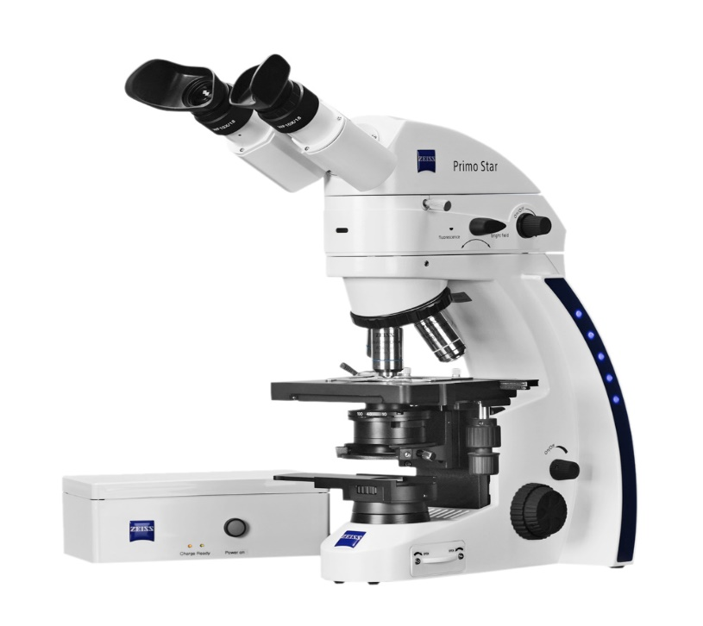

Микроскоп эконом-класса для массового и учебного применения в 10 фиксированных конфигурациях.
- Точное фокусирование: 0,3 мм/оборот.
- Грубое фокусирование: 4 мм/оборот.
- Общая высота подъема: 15 мм.
Аквадистиллятор
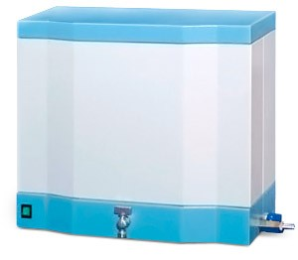
Liston A 1104 — полностью автоматический электрический аквадистиллятор производительностью 4 л/час и встроенным накопителем на 8 л. (2 часа работы).
pH-метр портативный с жидкокристаллическим индикатором c электродом и штативом
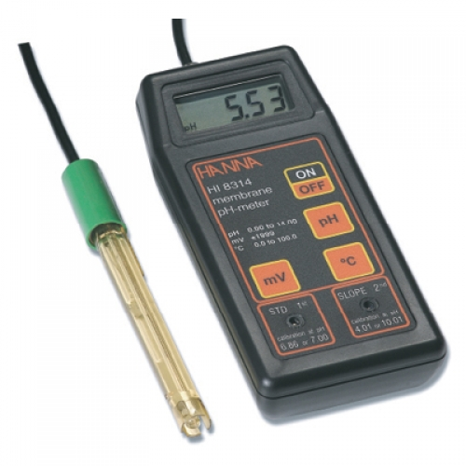

pH-метр pH-420 может использоваться в производственных, клинико-диагностических, научно-исследовательских лабораториях; стационарных и передвижных, в том числе полевых, органах контроля, инспекций и надзора, практикумах ВУЗов.
Технические характеристики pH-420
Диапазон измерения pH, ед. pH | от -0,5 до 14
Дискретность измерения pH, ед. pH | 0,01
Диапазон измерения ЭДС, мВ | от -1999 до +1999
Дискретность измерения ЭДС, мВ: | 0,1
Диапазон измерения температуры, °C | от -10 до 100
Дискретность измерения температуры, °C | 0,1
Предел допускаемой основной абсолютной погрешности:  измерения pH, ед. pH  измерения ЭДС, мВ  измерения температуры, °C | 0,01  1  2
Масса, г | 400
Габариты, мм | 229х97х59

Облучатель передвижной ОБН-04-«Я-ФП» - трехламповый, с автоматическим управлением
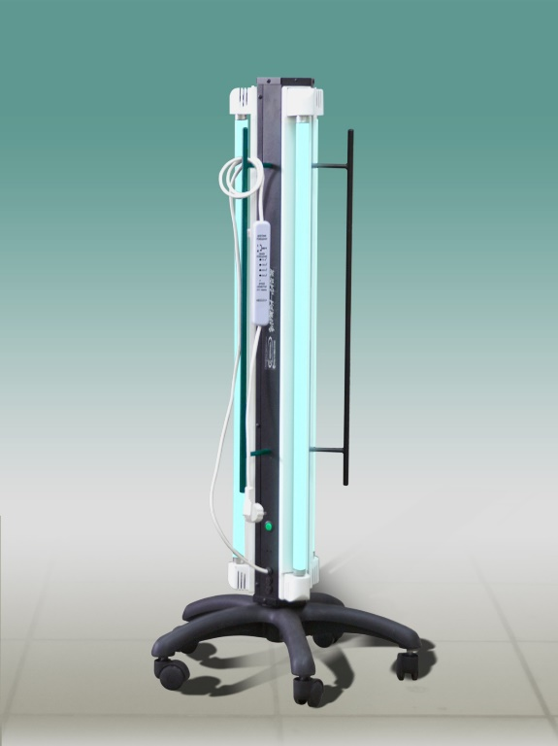

Облучатель предназначен для обеззараживания воздуха помещений с целью профилактики бактериального загрязнения воздуха и поверхностей помещений в отсутствии людей.
Шкаф сушильный, 80л, до +350С (код 2002)
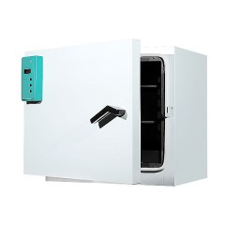
Сушильный шкаф ШС–80–01 предназначен для получения и поддержания внутри рабочей камеры температуры, необходимой для проведения работ в медицине и в лабораториях различных промышленных предприятий.
Технические характеристики шкафа ШС-80-01 (код 2002):

Объем сушильной камеры, л | 80
Диапазон рабочих температур, °С | + 50...+350
Внутренние температурные колебания, °С  50 °С  150 °С  300 °С  350°С | ±2  ±3,5  ±4,5  ±5,5
Временные температурные колебания, °С | ±1
Точность, °С | ±0,5
Время нагрева до максимальной температуры, мин, не более | 60
Напряжение питания, В | 220 ± 10%
Частота, Гц | 50 ± 1
Установленная мощность, кВт | 2,5
Принудительная конвекция | есть
Время непрерывной работы, ч, не менее | 16
Габаритные размеры (ШхГхВ), мм | 680х665х600
Размеры рабочей камеры (ШхГхВ), мм | 560х400х360
Масса, кг, не более | 50
Средний срок службы сушильного шкафа, лет, не менее | 10

Весы портативные серии Scout Pro, 400 г/0,01 г
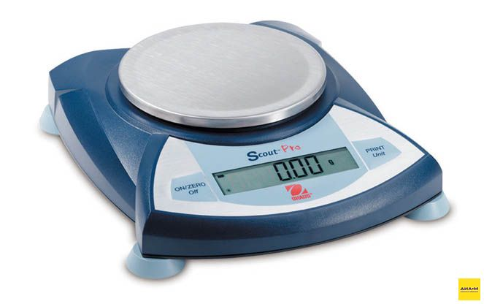
Весы прецизионные Scout Pro (SPS-F):
- предел взвешивания, г — 400;
- дискретность, г — 0,1;
- класс точности — не определен, поверка проводится по погрешностям;
- калибровочные гири в комплекте;
- размер платформы, мм — 120;
- габариты, мм — 192×54×210.

Мешалка магнитная с подогревом. Скорость вращения 150-1250 об/мин. (MSH-300)
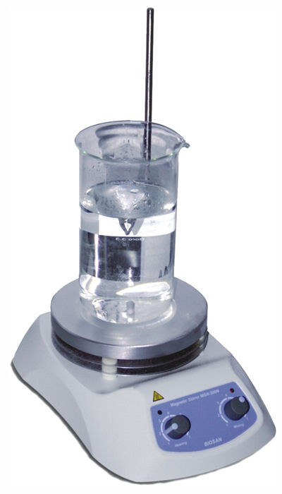
Магнитная мешалка MSH-300 разработана для одновременного перемешивания и нагрева растворов химических реагентов.

Аэропонный фитотрон для выращивания семенного картофеля. 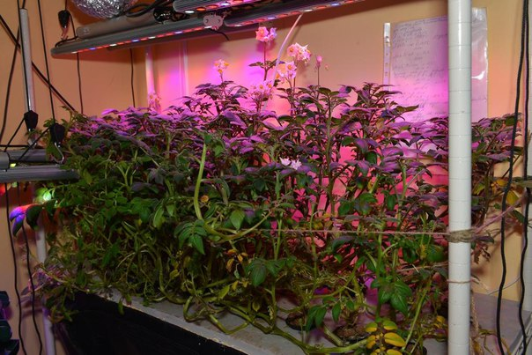
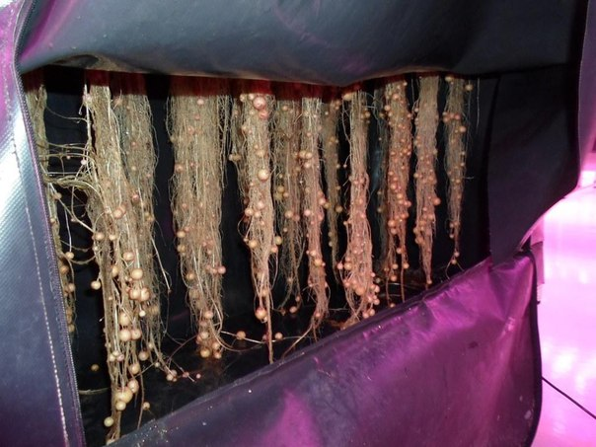
1. Крышка с посадочными местами: длина 6000мм, ширина 1040мм, посадочных мест 140. - 1шт.
2. Блок для корневой системы со сливом: длина 6000мм,
ширина 1040мм - 1шт.
3. Насос высокого давления - 1шт.
4.Емкость для питательного раствора - 1шт.
Аэропонная система оснащенная форсунками
Высота установки 1800мм
Период от посадки до сборки миниклубней занимает 5 месяцев
С одного растения за 5 месяцев собирается от 150 микроклубней.
Вес одного микроклубня от 8гр. до 12гр.
Расход воды в месяц стабильный. от 700 литров и не превышает 1 куба.
Удобрения за 1 месяц по сумме не превышает 10 000 рублей.
Электроэнергия за 5 месяцев в сумме = 5,5 тыс. кв.

5. Организационный и финансовый план
5.1. Правовые вопросы осуществления проекта
Перечень разрешительной документации, характеризующей специфику отдельных отраслей и дающих право на хозяйственную деятельность:
- сертификаты на сорта «Удача», «Волжанин», «Невский» - дополнительная сертификация не требуется, так как будут использоваться сертификаты селекционного учреждения (СНИИСХ), производящего материнский растительный материал
Талица 4 - График реализации проекта
Этапы реализации проекта | Инвестиции в капитальные вложения, руб | 2016 год |  |  |  |  |  |  |  |  | 2017 год
Этапы реализации проекта | Инвестиции в капитальные вложения, руб | май | июнь | июль | август | сентябрь | октябрь | ноябрь | декабрь | январь |  | февраль | март | апрель | май | июнь | июль | август | сентябрь
Ремонт помещения (облицовка плиткой, возведение перегородок) | 290 000
Закупка и установка оборудования для получения оздоровленного картофеля | 1 306 180
Получение и размножение безвирусной маточной культуры сорта картофеля
Закупка и установка оборудования для размножения микро-клубней | 281 000
Размножение микро-клубней
Пересадка микро-клубней в почву и выращивание мини-клубней
Сбор мини-клубней

Продажа оздоровленных семенных мини-клубней

Итого: | 1 877 180

5.2. Условия и допущения, принятые для расчета
Для выполнения финансово-экономической оценки проекта использовалась программа Excel 2007.
Базовые расчеты осуществлялись:
- в постоянных ценах на момент подачи заявки без учета инфляции;
- на период, превышающий срок окупаемости проекта и возврата заемных средств на один год;
- на этапе осуществления инвестиций и освоения производственных мощностей (выхода на проектную мощность) расчеты производятся с ежемесячной периодичностью, далее по кварталам;
- значения всех исходных и расчетных данных приводятся в рублях;
- остаточная стоимость активов проекта на конец расчетного периода не учитывается при анализе показателей его эффективности (не предполагается их продажа и закрытие предприятия).
Расчеты в текущих ценах (не являются обязательными) выполняются при оценке риска и анализе чувствительности проекта в качестве дополнительного варианта базового расчета в постоянных ценах. При отсутствии данных расчетов в бизнес-плане, анализ выполняется Банком в процессе экспертизы проекта.
В связи с этим в настоящем макете бизнес-плана не приводится полная методика расчетов и формы расчетных таблиц.
5.3. Налоговое окружение
Любой хозяйствующий субъект в процессе своей деятельности связан посредством налогов с государством. В обязанности налогоплательщика вменяется выплата налогов, установленных налоговым кодексом Российской Федерации в части соответствующей категории самого налогоплательщика. Для предлагаемого нами проекта в части обязательных налоговых отчислений рассматриваются отчисления в Пенсионный фонд России (ПФР), в Фонд обязательного медицинского страхования (ФОМС), и в Фонд социального страхования (ФСС). По причине того, что проектом предусмотрено создание малого предприятия в сфере сельскохозяйственного производства, то наиболее приемлемым будет выплата Единого сельскохозяйственного налога (ЕСХН). Все виды налогов, ставки и порядок их расчета представлен в табл. 4.
Таблица 4 – Налоговое окружение

Наименование налогов, уплачиваемых предприятием, осуществляющим инвестиционный проект | Ставка,  % | Налогооблагаемая база | Период начисления
ПФР | 22,0 | зарплата | месяц
ФОМС | 3,7 | зарплата | месяц
ФСС | 4,5 | зарплата | месяц
ЕСХН | 6,0 | доходы – расходы | 6 месяцев

5.4. Номенклатура и показатели реализации продукции
Основная продукция – мини-клубни оздоровленного безвирусного картофеля сортов «Удача», «Невский», «Волжанин».
Реализация проекта состоит из 3-х стадий:
- инвестиционная – 6 месяцев с 01.06.16 до 01.12.16
- производственная – 13 месяцев с 01.12.16 до 01.09.17
- финансовая – с 01.09.17
Весь проект рассчитан на 3 года. В первый год выручка не запланирована по причине отсутствия продукции к реализации. Первая реализация запланирована на сентябрь-декабрь 2017 года, к этому моменту предполагается сбор мини-клубней сорта «Удача» на уровне 168 000 ед.
После запуска второго цикла производства к моменту начала посадки в грунт в 2018 году будет получено количество микроклубней, позволяющее культивировать и сбыть в конце сезона 336 000 ед. семенных мини клубней, а в 2019 году – 504 000 ед. Таким образом к концу 2019 года хозяйство выйдет на плановый уровень максимальной загруженности производственных мощностей. поставку семенных мини-клубней с фермерами Ставропольского края мы полагаем 100% реализации произведенного семенного картофеля в сентябре месяце ежегодно.
Для производства семенных мини-клубней выбраны сорта картофеля, на которые возможно получить сертификацию: сорт «Удача», сорт «Невский», сорт «Волжанин».
Данные сорта будут вводиться в производство семенных мини-клубней в течение 3 лет по схеме, указанной в таблице 5. При этом необходимо учесть, что полученные оздоровленные ростки, а также микро-клубни могут сохраняться при температуре 0 … +4 в течение 12 месяцев, поэтому на разных стадиях проекта мы понимаем временной разрыв по сортам между этапами, как период хранения.
Хранение нам необходимо также по причине лимитирующих факторов.

Таблица 5 – график производства семенных мини-клубней по сортам

Планируемые объемы производства в течение трех календарных лет представлены в таблице 6.
Таблица 6 – Объем производства в течение трех лет, шт
№ | Наименование продукции | 2017 год | 2018 год | 2019 год
1 | Мини-клубни картофеля, сорт "Удача" | 168000 шт | 168000 шт | 168000 шт
2 | Мини-клубни картофеля, сорт "Невский" |  | 168000 шт | 168000 шт
3 | Мини-клубни картофеля, сорт "Волжанин" |  | 0 | 168000 шт
 | Товарный картофель (сопутств. продукт) | 4 620 кг | 9 240 кг | 13 860 кг

Цены на предлагаемую продукцию представлены на минимальном уровне цен отечественных производителей 2015 года в Ставропольском крае без учета рыночных цен зарубежных конкурентов, зависящих от колебаний валютных курсов. Цена одного семенного мини-клубня любого сорта принята – 15 рублей за шт. вне сезона (Таблица 7).
Таблица 7 - Средние цены на реализуемую продукцию
№ | Наименование продукции | Ед. изм. | Средняя цена за год, руб. / ед
1. | Мини-клубень сорт «Удача» | шт | 15
2. | Мини-клубень сорт «Невский» | шт | 15
3. | Мини-клубень сорт «Волжанин» | шт | 15
4. | Товарный картофель (сопутств. продукт) | кг | 12

Таким образом, учитывая договоры о намерениях на поставку семенных мини-клубней можно проследить и динамику выручки в течение трех лет:
Таблица 8 – Выручка от реализации в течение трех лет, руб.
№ | Наименование продукции | 2017 год | 2018 год | 2019 год
1 | Мини-клубни картофеля, сорт "Удача" | 2520000 | 2520000 | 2520000
2 | Мини-клубни картофеля, сорт "Невский" |  | 2520000 | 2520000
3 | Мини-клубни картофеля, сорт "Волжанин" |  |  | 2520000
4 | Товарный картофель (сопутств. продукт) | 55440 | 110 880 | 166 320
 | Итого | 2520000 | 5040000 | 7560000

Согласно производственному плану предлагается производство и реализация продукции ежегодно в количестве, представленном в таблице 5 (с учетом сезонности производства) со сбытом семенной продукции в сентябре согласно обеспечению договоров о намерениях. При этом хранение семенных мини-клубней возможно в течение периода до 15 месяцев. Так как непосредственная высадка семенного картофеля производится в апреле месяце, то возможен вариант сбыта в период с сентября по март следующего года за периодом сбора мини-клубней. Объем производства и продажи продукции в 2015 году рассчитан за последние 3 месяца (октябрь, ноябрь, декабрь). Согласно таблице 8 к 1 апреля 2018 года загруженность аэропонных установок достигнет 100 % проектной мощности (выращивание всех трех сортов), будет задействовано 1,26 га. В связи с тем, что земельный участок составляет 15га и производственный цикл не ограничен расчетными годами представленными в бизнес-плане, возможно дальнейшее реинвестирование прибыли в дополнительные аэропонные установки с увеличением площадей посадки и объемов сбыта семенных оздоровленных мини-клубней.
5.5. Издержки производства
В целях реализации производственной деятельности необходимо привлечение трудовых ресурсов. Согласно штатного расписания предприятию потребуется создать 4 рабочих места (табл. 9).
Таблица 9 – Состав и размер оплаты труда коллектива
Наименование | Количество, чел. | Размер оплаты труда, руб./мес. | Отчисления, руб./мес. | Годовой фонд оплаты труда с отчислениями, руб.
Биотехнолог | 1 | 30 000 | 9 060 | 468 720
Тракторист (совместительство) | 1 | 1 330 | 402 | 20 784
Рабочие (сбор микро и мини клубня) | 2 | 15 000 | 4 530 | 468 720
Всего | 4 | 46 330 | 13 992 | 958 224
Таблица 10 – Фонд оплаты труда, руб.
Наименование | 2016 |  |  |  |  | 2017 | 2018 | 2019
Наименование | авг | сент | окт | нояб | дек
Биотехнолог | 39060 | 39060 | 39060 | 39060 | 39060 | 468720 | 468720 | 468720
Тракторист |  |  |  |  |  | 20784 | 20784 | 20784
Рабочие |  |  |  |  |  | 468720 | 468720 | 468720
Всего | 39060 | 39060 | 39060 | 39060 | 39060 | 958224 | 958224 | 958224
При расчете амортизационных показателей использовался линейный метод начисления амортизации для всех основных средств. Данные приведены в таблице 11.
Таблица 11 – Амортизационные отчисления
Наименование основных средств | Стоимость, руб. | Норма амортизации, % | Сумма отчислений
Наименование основных средств | Стоимость, руб. | июль | руб./год | руб./мес.
Оборудование для получения оздоровленных растений | 848 150 | 10 | 84 815 | 7 067,92
Оборудование для получения микро-клубней | 281 000 | 10 | 28 100 | 2 341,67
Система вентиляции | 100 000 | 10 | 10 000 | 833,33
Сельскохозяйственная техника | 400 000 | 10 | 40 000 | 3 333,33
Итого: | 1 629 150,00 | Х | 162 915,00 | 13 576,25

При расчете затрат на удобрения учитывались как посевная площадь, так график внесения удобрений в соответствии с рекомендуемыми нормами.
Посевная площадь 1 года составила 0,42 га, плотность посадки 100 000 ед/га, урожайность – 400 000 ед./га.
Посевная площадь второго года – 0,84 га, третьего – 1,26 га.
График и нормы внесения удобрений и химической защиты представлены в таблице 12.

 |  | Цель | Норма | Стоимость, руб
Апрель | 1. | Протравливание клубней при посадке | Энесто Квантум – 1 л/га | 8200
Апрель | 2. | Внесение почвенного инсектицида от проволочника | Форс – 15 кг/га | 8475
Апрель | 3. | Применение гербицида сплошного действия | Зенкор Ультра – 1 л/га | 2850
Май | 4. | 1-я фунгицидная обработка | Полирам – 2 кг/га | 1700
Май | 5. | Листовая подкормка | Нутривант Картофель – 2 кг/га | 750
Май | 6. | 1-я инсектицидная обработка | Караген – 50 г/га | 1100
Июнь | 7. | 2-я фунгицидная обработка | Полирам 1 кг/га + Танас 0,5 кг/га | 4000
Июнь | 8. | Листовая подкормка | Нутривант Картофель – 2 кг/га | 750
Июнь | 9. | 3-я фунгицидная обработка | Ридомил Голд – 2,5 кг/га | 3750
Июль | 10. | 4-я фунгицидная обработка | Полирам – 2,5 кг/га | 2150
Июль | 11. | Листовая подкормка | Нутривант Картофель – 2 кг/га | 750
Июль | 12. | 5-я фунгицидная обработка | Ридомил Голд – 2,5 кг/га | 3750
Июль | 13. | Десикация | Браво – 3 л/га | 3000
Сентябрь | 14. | Удобрение под вспашку |  | 2000
 |  | Итого: |  | 43225
Для каждой такой обработки привлекается трактор и прицепная техника, затраты на ГСМ на 1 га работ составляют 450 руб.

Таблица 12 - Затраты на удобрения, хим.защиту и ГСМ на 2017 год (помесячно), руб.

Таблица 13– Затраты на удобрения, хим.защиту и ГСМ, руб

Статья | Апрель | Май | Июнь | Июль | Август | Сентябрь | За период
Удобрения и хим.защита | 8 200 | 1 491 | 3 570 | 4 053 |  | 6 048 | 23 362
ГСМ | 567 | 567 | 567 | 756 | 504 | 1 680 | 28 003
ИТОГО | 8767 | 2058 | 4137 | 4809 | 504 | 7728 | 940600

Статья | 2016 | 2017 | 2018 | 2019
Удобрения и хим.защита | 3 024 | 23 363 | 40 677 | 61 016
ГСМ | 840 | 4 641 | 8 442 | 10 836
ИТОГО | 3864 | 28004 | 49119 | 71852
Затраты на питательный раствор составят в год 120 000 руб., что включает в себя полное обновление раствора в установке 1 раз в месяц.
С учетом, что аэропонная установка имеет следующие характеристики: расход воды в месяц стабильный, не превышает 1 куба; удобрения за 1 месяц по сумме не превышает 10000 рублей, электроэнергия за 5 месяцев в сумме = 5,5 тыс. кв.
Снабжение энергоносителями и водоснабжение в течение года равномерно в связи с непрерывным производственным процессом и использованием искусственного освещения и орошения растений. Затраты на коммунальное обслуживание (электроэнергия, водоснабжение, водоотведение) приведены в таблице 14.

Таблица 14 - Затраты на электроэнергию, водоснабжение, водоотведение и отопление на 2017 год (помесячно), руб.
Наименование | Январь | Февраль | Март | Апрель | Май | Июнь
Э/э лаборатория | 4725 | 4725 | 4725 | 4725 | 4725 | 4725
Э/э аэропоника | 5197,5 | 5197,5 | 5197,5 | 5197,5 | 5197,5 | 5197,5
Водоснабжение (водоотведение) | 749,93 | 749,93 | 749,93 | 749,93 | 749,93 | 749,93
Отопление | 5000 | 5000 | 5000 | 5000
Итого | 15672,43 | 15672,43 | 15672,43 | 15672,43 | 10672,43 | 10672,43

Наименование | Июль | Август | Сент | Окт | Ноя | Дек | Итог
Э/э лаборатория | 4961,25 | 4961,25 | 4961,25 | 4961,25 | 4961,25 | 4961,25 | 58117,5
Э/э аэропоника | 5457,375 | 5457,375 | 5457,375 | 5457,375 | 5457,375 | 5457,375 | 63929,25
Водоснабжение (водоотведение) | 790,11 | 790,11 | 790,11 | 790,11 | 790,11 | 790,11 | 9240,24
Отопление |  |  |  | 5000 | 5000 | 5000 | 35000
Итого | 11208,735 | 11208,735 | 11208,735 | 16208,735 | 16208,735 | 16208,735 | 166286,99

Таблица 15– Затраты на электроэнергию, водоснабжение,водоотведение и отопление по годам, руб.
Наименование | 2015 | 2016 | 2017 | 2018 | в % к итогу
Э/э лаборатория | 32850 | 58117,5 | 61023,37 | 64074,54 | 44%
Э/э аэропоника | 0 | 63929,25 | 67125,71 | 70481,99 | 49%
Водоснабжение (водоотведение) | 4598,44 | 9240,24 | 9734,52 | 10237,41 | 7%
Отопление | 15000 | 35000 | 35000 | 35000 | 24%
Всего | 52448,44 | 166286,9 | 172883,6 | 144793,9 | 100%

Таблица 16 - Планируемые производственные затраты помесячно на 2016 год, руб

Расходы всего за 2016 г.: 381 595 руб.

Таблица 17 - Планируемые производственные затраты помесячно на 2017 год, руб

Производство любого вида продукции сопряжено с несением издержек по ряду статей. В состав производственных затрат включены «текущие расходы» и «амортизация основных средств» (табл. 18).
Таблица 18 – Производственные затраты, руб.

Анализируя структуру общих производственных затрат, можно выявить, что наибольший удельный вес имеют статьи затрат фонд оплаты труда с отчислениями 48% т.к в растениеводстве значительна доля ручного труда.
Таблица 19- Капитальные затраты
№ | Наименование показателя | Стоимость, руб.
1 | Ремонт, возведение перегородок | 190 000
2 | Система вентиляции | 100 000
3 | Оборудование для получения оздоровленного картофеля | 1 306 180
4 | Оборудование для получения микро-клубней | 281 000
5 | Итого: | 1 877 180

Таблица 20 – Подробная смета капитальных затрат

 | Статья расходов | Стоимость (ед.), руб. | Кол-во единиц | Всего, руб
1 | Аэропонная установка для выращивания микро-клубней | 140500 | 2 | 281000
2 | Ламинарный бокс БАВнп-01-"Ламинар-С"-1,8. (код 412.120) без подставки, вертик нисх.поток воздуха | 310000 | 1 | 310000
3 | Микроскоп прямой Primo Star | 140000 | 1 | 140000
4 | Холодильник Атлант 4008-022 | 18090 | 1 | 18090
5 | Стерилизатор паровой Стерилизатор ВК-75-01 (Автоклав 75 л.) | 192500 | 1 | 192500
6 | Бидистиллятор УПВА-5 | 86400 | 1 | 86400
7 | pH-метр портативный с жидкокристаллическим индикатором c электродом и штативом | 32749 | 1 | 32749
8 | Облучатель передвижной ОБН-04-«Я-ФП» - трехламповый, с автоматическим управлением | 10825 | 1 | 10825
9 | Тележка 2-х ярусная ТБ-01-"КРОНТ"-2, глубина поддона 20 мм (нерж.сталь) 950х525х910 | 8078 | 1 | 8078
10 | Шкаф сушильный, 80л, до +350С (код 2002) | 50250 | 1 | 50250
11 | Весы портативные AND HR-200 | 69000 | 1 | 69000
12 | Мешалка магнитная с подогревом. Скорость вращения 150-1250 об/мин. (MSH-300) | 29804 | 1 | 29804
13 | Стеллажи металлические, освещение полок, лампы «Флора», дросселя для пуска "ЭПРА" | 7200 | 10 | 72000
14 | Лабораторная посуда/стекло | 67978 | 1 | 67978
15 | Пинцет анатомический общего назначения | 137673 | 1 | 137673
16 | Кондиционер AR07HQF(S/N)AWKNER - Samsung STANDARD | 24833 | 1 | 24833
17 | Мебель (островной лабораторный стол), 3 стула | 52000 | 1 | 52000
18 | Спецодежда (комплект) | 400 | 10 | 4000
19 | Возведение перегородок | 190000 | 1 | 190000
20 | Система вентиляция | 100000 | 1 | 100000
 | ИТОГО, руб |  |  | 1 877 180

Таблица 21 - Показатели эффективности инвестиционного проекта

 | Показатели | Значение показателя
1 | Чистый доход, руб. | 6688317
2 | Ставка дисконтирования, % | 24,0
3 | Чистый дисконтированный доход, руб. | 2525336
4 | Потребность в финансировании, руб. | 2171066
5 | Внутренняя норма доходности, % | 42%
6 | Срок окупаемости, лет | 2,15
7 | Дисконтированный срок окупаемости, лет | 2,59
8 | Индекс доходности затрат | 1,76
9 | Индекс доходности дисконтированных затрат | 2,11
10 | Индекс доходности инвестиций | 4,56
11 | Индекс доходности дисконтированных инвестиций | 2,48
12 | Рентабельность на конец 2018 года | 61%

Положительное значение полученного чистого дохода (7,28 млн. руб.) свидетельствует о целесообразности реализации данного инвестиционного проекта. Срок окупаемости проекта составляет 2,5 года. Основным фактором достижения положительных финансовых результатов – это высокая степень возвратности инвестиций. И, независимо от того, что на протяжении 14 месяцев проект находится на инвестиционной стадии, за счет закрытия сезона в сентябре месяце уже на 15 месяц происходит возврат всех инвестиций в производственные затраты предыдущего периода, а также части инвестиций в капитальные затраты. На 27 месяц проект полностью окупается и выходит на итог с положительным эффектом.
Учитывая те инфляционные процессы в экономике страны, которые есть на текущий момент времени, нельзя не учитывать сложившихся темпов обесценивания. С учетом наличия относительно высоких технологических рисков, принимаем ставку дисконта на уровне 24 %. приведенные результаты расчетов с учетом дисконтирования (табл. 21) позволяет сделать заключение об экономической целесообразности. так срок полной окупаемости проекта наступит через 3 года, при этом чистый дисконтированный доход составит 2,53 млн. руб.
Хороший экономический эффект гарантирует высокая внутренняя норма доходности продукции растениеводства (42 %). Таким образом, разработка и реализация бизнес-плана по предложенному образцу принесет владельцам КФХ положительный экономический эффект и достижение желаемых результатов.
При выполнении основного условия финансовой реализуемости проекта, приводятся использованные в расчетах денежного потока источники, формы и условия финансирования.
5.6. Источники, формы и условия финансирования

Таблица 22 - Денежные потоки инвестиционного проекта от инвестиционной деятельности на 2016 год, (тыс. руб.)

Таблица 23 - Денежные потоки инвестиционного проекта от операционной деятельности, (тыс. руб.)

Таблица 24 - Денежные потоки инвестиционного проекта от операционной деятельности (продолжение) ( руб.)

Таблица 25- Дисконтированные денежные потоки инвестиционного проекта

Таблица 25 - Дисконтированные денежные потоки инвестиционного проекта (продолжение)

Таблица 26 - Денежные потоки инвестиционного проекта с учетом погашения банковского кредита

Таблица 26 - Денежные потоки инвестиционного проекта с учетом погашения субсидии (продолжение)
6. Оценка рисков

Предпринимательская деятельность, особенно на первоначальном этапе, во всех формах и видах сопряжена с риском. Перед начинанием любого дела следуют тщательно провести анализ всех возможных рисков, которые могут возникнуть при реализации бизнес-идеи.
Инвестиционный риск - это вероятность возникновения непредвиденных финансовых потерь в ситуации неопределенности условий инвестирования.
Главные риски, присущие данному инвестиционному проекту и предупредительные мероприятия, которые необходимо сделать в ходе реализации бизнес - проекта:
Таблица 27 – Виды и оценка рисков
№ | Наименование риска | Оценка риска | Примечание
Внешние риски - связаны с изменением экономической ситуации
1. | Ужесточение налогового и лицензионного законодательства | Высокий | По мнению экспертов, ужесточение законодательства приведет к укрупнению участников рынка и сокращению их количества
2. | Выход на рынок нового сильного игрока | Средний | Данный риск имеет место быть, однако рынок не насыщен качественным оздоровленным семенным материалом отечественных сортов картофеля и выход еще одного игрока не сможет сильно повлиять на деятельность компании.
3. | Удешевление курса иностранных валют по отношению к рублю. | Средний | В данный момент цена на импортный семенной картофель увеличилась более чем в 2 раза. При текущих тенденциях, эксперты прогнозируют рост производства и экспорт отечественный семенного материала.
4. | Снижение уровня спроса как результат перенасыщенности рынка | Средний | Уровень спроса на оздоровленный семенной материал картофеля сохраняется на стабильном уровне. В кризисных экономических ситуациях потребление населением картофеля увеличивается.
5. | Рост постоянных затрат | Средний | Постоянные затраты проекта - это в первую очередь затраты на персонал, маркетинговую деятельность и рекламные кампании. Данный риск снижается планированием и постоянным контролем таких затрат.
6. | Снижение рентабельности бизнеса как результат конкуренции | Низкий | 80 % семенного материала поставляется из-за рубежа и только 20% - Российское производство. В ближайшие 5 лет конкурентов в этой области не предвидится.
Внутренние риски - связаны с деятельностью по проекту
7. | Неправильный выбор маркетинговой стратегии | Средний | Риск снижает профессионализм Инициаторов и команды проекта, проведенные исследования рынка.
8. | Снижение качества продукции, как результат недостаточного опыта персонала | Низкий | Подобран высоко квалифицированный персонал. Большой опыт работы команды в данной сфере
9. | Нехватка собственных средств для финансирования проекта | Низкий | Снизить данный риск до минимального возможно осуществлением ряда мер: наличие в команде проекта исполнителя, осуществляющего квалифицированный финансовый менеджмент; строгий финансовый контроль с первого дня проекта; постановка управленческого учета.
10. | Поломки оборудования | Низкий | Риск снижается подбором надежного оборудования, квалифицированной эксплуатацией, проведением регулярного технического обслуживания и плановых осмотров.
11. | Отсутствие эффективной системы управления или снижение качества менеджмента. | Низкий | Риск значительно снижает профессионализм Инициаторов и команды проекта, опыт работы команды проекта на данном рынке.

Внутренние риски - технологические риски
12. | Энергетические перебои. | Низкий | Нивелируются наличием собственного генератора
13. | Риск неурожая. | Низкий | В базовых допущениях необходимо заложить минимальную для региона возделывания урожайность, также включить расходы по страхованию урожая.
14. | Заражение вирусами и бактериями микроклубней в аэропонной установке. | Низкий | Установленные ультрафиолетовые лампы очищают питательные растворы от бактерий, ультразвуковое оборудование предназначено для уничтожения вирусов.
15. | Занесения вирусов и бактерий на обуви и одежде. | Низкий | Экологический и организационный контроль доступа в лабораторию, а так же обязательна сменная герметичная спецодежда и обувь (проводится санитарная обработка перед входом в лабораторию в несколько этапов).

Высокое качество оборудования производственной лаборатории позволяет оценить уровень рисков технологического характера как низкий.

7. КООПЕРАЦИЯ
1. СНИИСХ:
-КФХ «Меристемный картофель» получает от СНИИСХ сертифицированный семенной материал;
-КФХ «Меристемный картофель» предоставляет СНИИСХ земельные участки для селекции новых сортов картофеля;
2. КФХ Кривошеев С.В:
-КФХ «Меристемный картофель» получает от КФХ Кривошеев С.В. складские помещения для хранения картофеля
- КФХ «Меристемный картофель» предоставляет КФХ Кривошеев С.В. оздоровленный семенной материал
3. Местные ЛПХ:
- КФХ «Меристемный картофель» получает от местных ЛПХ навоз для удобрения полей;
- КФХ «Меристемный картофель» предоставляет местным ЛПХ оздоровленный семенной материал и некондиционный картофиль на откорм животных;
4. ООО «Станица», Предгорного р-на:
- КФХ «Меристемный картофель» получает от ООО «Станица» отработанное машинное масло для отопления производственного помещения
- КФХ «Меристемный картофель» предоставляет ООО «Станица» оздоровленный семенной материал
5. КФХ «Кравцун», Предгорного р-на:
- КФХ «Меристемный картофель» получает от КФХ «Кравцун» отработанное машинное масло для отопления производственного помещения;
- КФХ «Меристемный картофель» предоставляет КФХ «Кравцун» оздоровленный семенной материал;

6. КФХ «Колесник Н. Н.», Предгорного р-на:
- КФХ «Меристемный картофель» получает от КФХ «Колесник Н. Н.» отработанное машинное масло для отопления производственного помещения;
- КФХ «Меристемный картофель» предоставляет КФХ «Колесник Н. Н.» оздоровленный семенной материал;
7. КФХ «Елочка», Предгорного р-на:
- КФХ «Меристемный картофель» получает от КФХ «Елочка» отработанное машинное масло для отопления производственного помещения;
- КФХ «Меристемный картофель» предоставляет КФХ «Елочка» оздоровленный семенной материал;
8. СПК «Мир», Предгорного р-на:
- КФХ «Меристемный картофель» получает от СПК «Мир» отработанное машинное масло для отопления производственного помещения;
- КФХ «Меристемный картофель» предоставляет СПК «Мир» оздоровленный семенной материал.

